问题的提出:：在一些音乐节拍游戏里面，经常要定位一些节拍点的时间位置，因为一般的音乐文件都牵扯版权问题，无法获得各种乐曲的独立波谱信息，而网络上流传的歌曲基本都是各种波谱混编在一起的一个波谱文件，现在的问题是，能否根据混编的波谱文件，为这首歌找到适当的节拍。

问题的分析：
一首歌要录到电脑上，都要进行模拟信号转成数字信号，一般歌曲的采样频率都是44.1kHz的倍数，也就是说每秒有44.1k个数值，这是采样频率，当然还有量化位数，一般每个数值用16位bit记录，那么一首200~300秒的歌，其存储容量为33.2M~52.8M之间，当然这里考虑了双声道。

人耳能听到的声音频率为20Hz ~ 20kHz，并且一般人的声音在50Hz ~ 5kHz，所以相应的周期就是0.0002 ~ 0.02之间。也就是说在0.02秒内波峰波谷必出现一次。还有就是人耳能分辨两个声音的最短时间约为0.1~0.15。

问题分析：
以上是一些基本的信息。可以为我们筛选节拍点的时候提供帮助。
我们的目标是找到适当的节拍，那么就应该为节拍找个适当的定义。
根据wiki上的节拍定义是音乐中有规律的强拍和弱拍的反复。反应到具体的数值就是频率的稳定和音量的高低变化。又因为电脑上最终送往声卡播放的都是pcm格式文件，每个数字都表示音量，所以频率分析起来可能有点麻烦，需要横向的整体考虑。音量的话直接根据数值就可以得到。

这里我们只分析左声道，右声道同理。
我们先定义几个变量，帮助分析。
我们设一首歌的时间长度为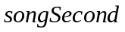，单位为秒
量化位数为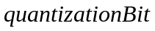，采样频率为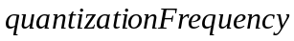
我们设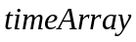为声道所有采样时间点的集合，用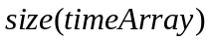表示集合的个数。在初始状态下，我们有；
设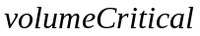为音量的临界点。这个值主要用来过滤音量。
设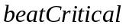为两个节拍之间的最小时间差。这个值主要考虑到人在玩游戏时，点击节拍时可能反应不过来，可以控制游戏的难度系数。

因为最终产生的节拍是的子集，且两个节拍之间的距离必定大于，所以可以分段考虑，按照0.02秒内，波峰波谷必出现一次，我们取1秒钟，将其分成50段，这样，一首200~300秒的歌，共分的段数为10000~15000.事实上共分的段数为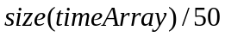。
这样，我们可以断定，最终的节拍点，还是落在某些段上的某个结点上。
考虑到在0.02内如果有多个结点被选择，那么由于最终的值也会被过滤掉，所以可以直接考虑在每一个段上只取一个点。

现在的关键就是如何在每一段上筛选结点值。其实方法也很简单，我们进行两层过滤，第一，对音量低于进行舍弃，如果整段上的所有结点的音量都低于，那么就说明在这0.02秒，基本上没有发出声音。那么整段就不考虑给予一个节拍。第二，考虑节拍一般都是出现在声音从无到有的时刻，所以在这段时间内，音量肯定会发生急剧的变化，所以我们用该段的最高点和最低点的切线的绝对值 做为衡量标准。之所以取最高点和最低点，是因为考虑到乐器产生的简谐波，在半个周期内，最高点和最低点交替出现。
再引进变量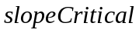做为斜率的临界点。就这样，经过两层过滤，那么剩下的点就是符合我们要求的点的集合。把它放在数组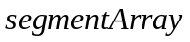里。

有了这些点后，我们还要进行最后一层过滤，就是再次利用进行过滤，得到最后的节拍的点的集合，将其放在数组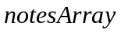

实验数据：
以Sweet Home Alabama.mp3为例，手工采样点的个数为2419
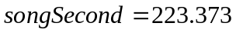，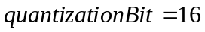，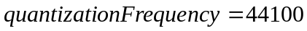
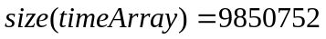，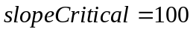，这个100没有科学依据。
 | 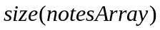 | 与手工采样误差小于0.1秒的点个数
0.2 | 307 | 305
0.15 | 714 | 702
0.1 | 1314 | 1296
0.08 | 2626 | 2363

这里有个奇怪的问题是，估计在短短的223.373秒内，估计人的手点不了2419个点。所以不清楚你们这些点是怎么分配的。

后续问题:
- 如何判断一个声音托的很长，数据上会有什么表现规律。
- 同一首歌，单声道和双声道，两个播放器同时放单声道的 和 一个播放器放双声道的，对人耳有什么区别。
- 寻找某种变换，将其转换为频率随时间变化的波形文件，或者如何放大频率对现有波形文件的影响。
- 一首歌重复的段子是否可以判断出来。
设一有序时间序列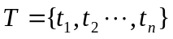，并且设面板两条线之间的距离为,在面板内发射的时候决定速度，这个速度是否可以设定为恒定，而用粒子放置的位置点来决定到面板的时间。那么时间区间为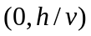，再设一个最小值的速度。

